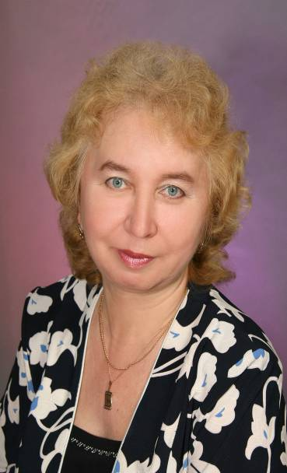

Абдрашитова
Рауза Мухаметхатибовна

учитель русского языка и литературы, зам. директора по УВР,
«Отличник народного просвещения РСФСР» (1993г.)

